Komitet Wyborczy POLSKA PATRIOTYCZNA
LISTA NR 24
WARSZAWA BOGATA, ZDROWA I KULTURALNA

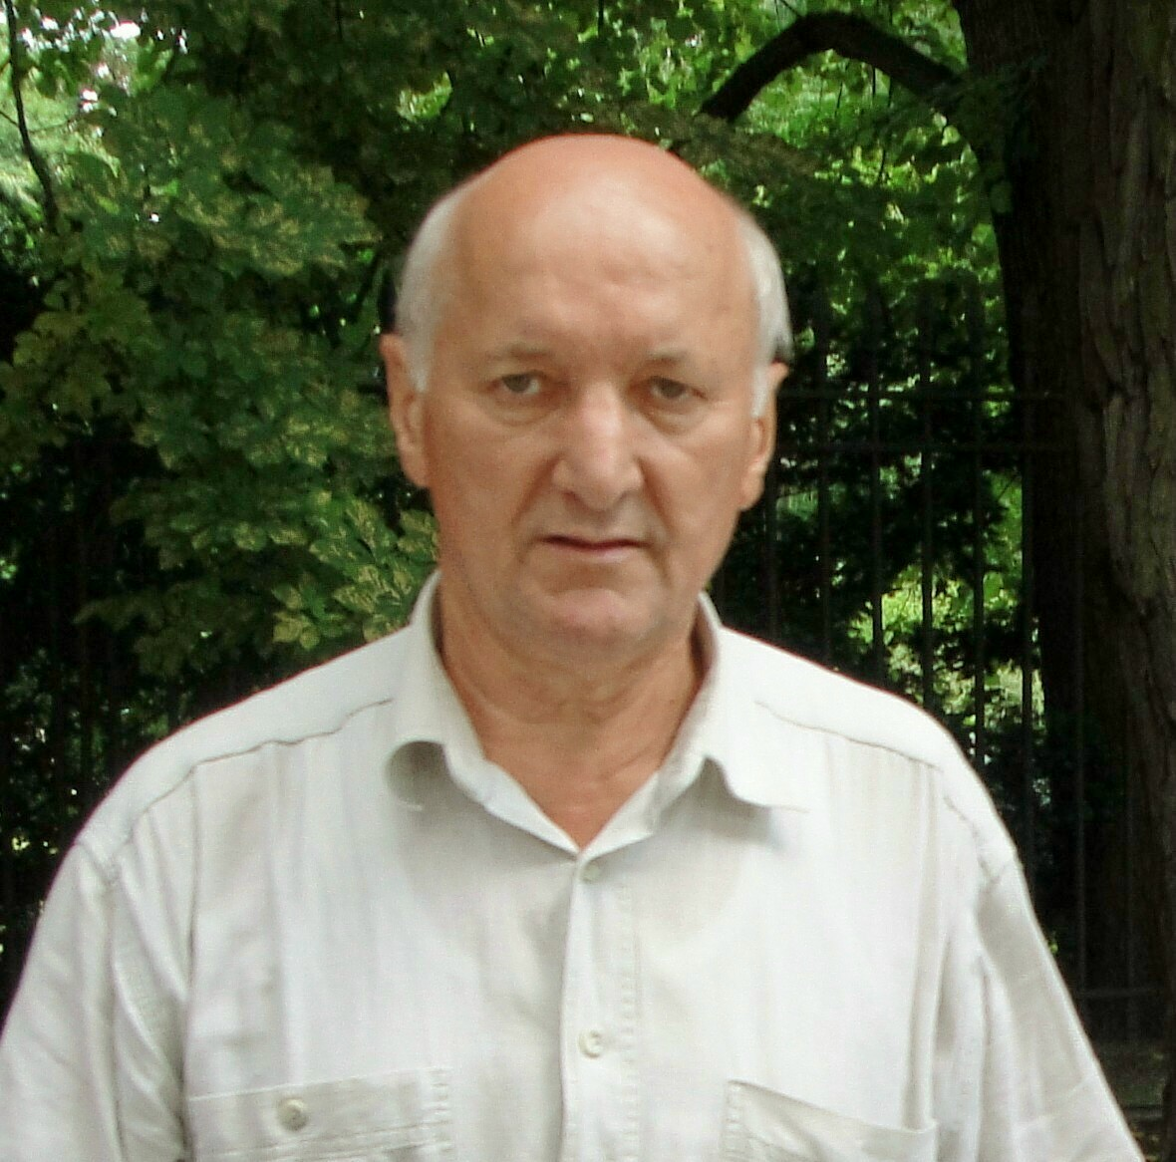
Kilka środowisk wykształconych i patriotycznych Polaków powołało Komitet Wyborczy POLSKA PATRIOTYCZNA do wyborów samorządowych w Warszawie a także w wielu województwach kraju, widząc jak źle się dzieje w naszej Ojczyźnie. Pogrąża ją rosnące bezrobocie, brak polskiej produkcji, polskiego handlu oraz obniżający się poziom oświaty i kultury. Za bezcen wyprzedaje się obcym zakłady przemysłowe, banki a przymierza się do wyprzedaży lasów państwowych stanowiących ¼ powierzchni kraju. Likwiduje się Armię i obronność Polski a prowadzi kosztowną „cudzą” wojnę. Z obserwacji wynika, że nasze Państwo jest od wielu lat źle rządzone
a władza nie spełnia usługowej roli wobec Narodu. Ciągle się manipuluje chwaląc wzrostem, że jest nam tak dobrze jak nigdzie w Europie a my czujemy się coraz biedniejsi i słabsi. Odważniejsi Polacy, jak za zaborów zmuszeni są mimo wykształcenia szukać pracy, nawet jako pomywacze za granicą.
Dlatego też POLSKA PATRIOTYCZNA chcąc poprawić dolę swoich Rodaków opiera się na mądrej maksymie: KTO NIE WALCZY O WŁADZĘ WE WŁASNYM KRAJU, NIE ZASŁUGUJE NA LEPSZY LOS, podjęła się kandydowania do Rady Warszawy, wysuwając bardzo dobrego kandydata na Prezydenta Warszawy Piotra Skulskiego.
Nasz kandydat będący prawnukiem wielkiego męża stanu Leopolda Skulskiego, który jako Premier rządu w trudnych latach dla Polski 1919 - 1920 r. a później Minister Spraw Wewnętrznych dał dowód wielkiej umiejętności rozwiązywania trudnych problemów państwowych i dbałości o naród polski. Były to ciężkie czasy budowy Państwa Polskiego po 123 latach rozbiorów i w okresie zwycięskiej wojny z bolszewikami. Jego prawnuk Pan Piotr Skulski wzorując się na swoim przodku chce podobnie rozwiązać problemy i bolączki warszawiaków, dla których obecna Warszawa jest miastem, w którym nie chce się mieszkać z powodu korków, podnoszenia cen i ciągłego polowania na portfel warszawiaka. Chcemy dokonać rewolucyjnych zmian, które ponownie przywrócą Warszawę przyjazną Obywatelowi, taką jak w czasach rządów Prezydenta Starzyńskiego.
Nasze hasło: WARSZAWA BOGATA, ZDROWA I KULTURALNA wyraża osobowość lidera, jak również bogatą osobowość kandydatów do Rady Miasta St. Warszawy.
Piotr Skulski zajmuje się od dłuższego czasu promocją kultury polskiej na wschodzie, promocją kultury wschodniej w Kraju oraz organizowaniem festiwali filmowych. Jego marzeniem jest aby każdą rodzinę było stać przynajmniej raz w miesiącu na pobyt w teatrze, kinie czy imprezie kulturalnej. Jest to możliwe tylko wtedy, gdy Warszawiacy będą godziwie zarabiali uzyskując stabilizację materialną i duchową. Obrona dotychczasowych miejsc pracy i tworzenie nowych jest dla niego priorytetem. Osiągnąć chce wzrost dobrobytu poprzez pomoc w uwłaszczeniu mieszkań spółdzielczych i obniżeniu cen dzierżawy gruntu do polskich realiów. Zamierza jako Prezydent Warszawy upowszechnić ogrzewanie osiedli mieszkaniowych przy pomocy bogatych zasobów wód geotermalnych, na których leży Warszawa. Zmniejszy to koszty ogrzewania o połowę co znacząco obniży koszty czynszu oraz przyczyni się do rozwoju polskich firm technologicznych.
Planuje odtworzyć na terenie Warszawy zlikwidowany przez Hannę Gronkiewicz-Waltz Jarmark Europa, który mieścił się do niedawna na Stadionie Dziesięciolecia. Jarmark ten dawał 100 tys. miejsc pracy w Polsce, z tego 40 tys. miejsc pracy w Warszawie i okolicach.
Będzie dążył do odtworzenia rynku polskiego dla Rosji i państw ściany wschodniej, które umożliwiłoby otwarcie polskiego eksportu rolnego i przemysłowego na wschód. Wykorzysta osobiste kontakty z przywódcami tych Państw, które zawarł podczas organizacji wymiany kulturalnej dla ułatwienia wymiany gospodarczej.
Będzie się starał tak formułować wymagania przetargów aby zlecenia wygrywały polskie firmy a urzędnicy nie wymuszali haraczu jako warunku wygrania przetargu. W wyniku tego, wszystkie inwestycje infrastrukturalne, gospodarcze i komunikacyjne w Warszawie będą budowane taniej i na wyższym poziomie funkcjonalności. Trasy przelotowe w Warszawie powinny być ośmiopasmowe. Czteropasmowe w każdym kierunku. Warszawa nie powinna być dalej zagęszczana mieszkaniowo a rozwój powinien być prowadzony w kierunku północnym i południowym w sąsiedztwie zbudowanej autostrady. Już teraz musimy myśleć o przygotowaniu terenów pod budowę osiedli i miejsc pracy dla Polaków wracających z zagranicy. W celu minimalizacji powstawania korków, w centrum miasta linie tramwajowe powinny być napowietrzne. System zarządzania Zieloną Linią powinien być dostosowany do aktualnego natężenia ruchu aby zachować jego płynność w szczycie a także w godzinach nocnych. Budowę metra w Warszawie należy potraktować poważnie i rozpocząć budowę kilku nitek na raz, w tym także linii na Pragę Północ i Pragę Południe.
Piotr Skulski jako Prezydent Warszawy zamierza wystąpić do rządu Republiki Niemiec o odszkodowania za systematyczne zburzenie miasta po Powstaniu Warszawskim. Zaproponuje rządowi Niemiec, by
w ramach rekompensaty sfinansował budowę i rozbudowę metra warszawskiego po lewej i prawej stronie Wisły a także z linią obwodnicy wokół Warszawy.
Ważnym problemem w Warszawie jest stan zdrowia warszawiaków i dostępność do służby zdrowia. Dotychczasowa medycyna akademicka staje się coraz droższa a przez to mniej dostępna dla obywateli. Z dawnej służby zdrowia stała się dochodowym biznesem podporządkowanym zyskowi. Medycyna chemiczna nie potrafi rozwiązać wielu elementarnych zdrowotnych potrzeb człowieka. Piotr Skulski dążyć będzie do tego aby problemy zdrowia w Warszawie rozwiązać przez zbliżenie i współpracę z medycyną naturalną, przez co uzyska się większą dostępność do specjalistycznych ośrodków i świadomość profilaktyki w zachowaniu zdrowia.
Równie ważne jak utrzymania bytu materialnego jest zachowanie wysokiego poziomu kultury i oświaty. Warszawa jako stolica Państwa piątej wielkości w Europie Zachodniej i będąca wzorem dla państw Europy Wschodniej powinna wyróżniać się i być w centrum kultury i oświaty dla Europy Środkowej. Po zabezpieczeniu potrzeb materialnych wzrasta zapotrzebowanie na rozwój duchowy i kulturę człowieka, dlatego dbałość o rozwój kultury i oświaty musi wynikać z dążenia do wyższych zarobków i dochodów przeciętnego warszawiaka.

Jeżeli utożsamiasz się z naszą oceną sytuacji, naszymi priorytetami czy dążeniami przyłącz się do nas i twórz z nami wizję nowoczesnej, przyjaznej i patriotycznej Warszawy.
Głosuj na listę numer 24 KW POLSKA PATRIOTYCZNA na kandydatów do rady miasta st. Warszawy i na Piotra Skulskiego jako nowatorskiego i przebojowego Prezydenta Warszawy.
Kontakt: Jan G. Grudniewski Nr 1 na liście 24 do Rady Warszawy tel. 660 55 22 79,
e-mail: prug@chelo.pl, www.ppatriotyczna.pl, www.piotrskulski.pl.

